5
Na podlagi 10. člena Odloka o ustanovitvi javnega zavoda Vrtec Nova Gorica (Uradni list RS, št. 21/08 – uradno prečiščeno besedilo, 28/10, 24/12 in 107/20) ter 19. člena Statuta Mestne občine Nova Gorica (Uradni list RS, št. 13/12, 18/17 in 18/19) je Mestni svet Mestne občine Nova Gorica na seji dne _______________sprejel naslednji

S K L E P

1.

V Svet zavoda Vrtec Nova Gorica se kot manjkajočo predstavnico Mestne občine Nova Gorica imenuje ALENKA BRANKOVIČ PAVLIHA.

2.

Ta sklep velja takoj.

Številka: 014-0005/2025 Samo Turel
Nova Gorica, dne ŽUPAN

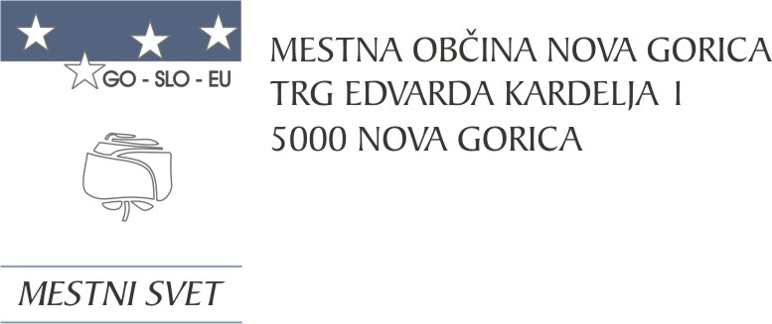
Komisija za mandatna vprašanja,
volitve in imenovanja

Številka: 014-0005/2025-8
Nova Gorica, dne 7. maja 2025

O B R A Z L O Ž I T E V

Mestni svet Mestne občine Nova Gorica je na aprilski seji, ki je bila 24. 4. 2025, imenoval zgolj dva izmed treh predstavnikov lokalne skupnosti v Svet zavoda Vrtec Nova Gorica in je zato potrebno imenovati še manjkajočega predstavnika.

Skladno z 10. členom Odloka o ustanovitvi javnega zavoda Vrtec Nova Gorica zavod upravlja 11 članski svet zavoda, ki ga sestavljajo:
- 3 predstavniki ustanovitelja,
- 5 predstavnikov delavcev zavoda,
- 3 predstavniki staršev.

Mandat članov sveta traja 4 leta. Člani sveta so lahko zaporedoma imenovani oziroma izvoljeni največ dvakrat.

Komisija za mandatna vprašanja, volitve in imenovanja je po predhodno izvedenem postopku kandidiranja, določenem v 72. členu Poslovnika Mestnega sveta Mestne občine Nova Gorica (Uradni list RS, št. 108/12, 77/16, 80/17 in 16/21), na seji, ki je bila 7. 5. 2025, obravnavala prispele predloge kandidature in sklenila omenjeno kandidatko podpreti.

Mestnemu svetu Mestne občine Nova Gorica se predlaga, da predloženi sklep sprejme.

PRIPRAVIL: Ana Zavrtanik Ugrin
Miran Ljucovič PREDSEDNICA

